SULTANGAZİ

50. YIL ORTAOKULU
2022-2023
BRİFİNG DOSYASI

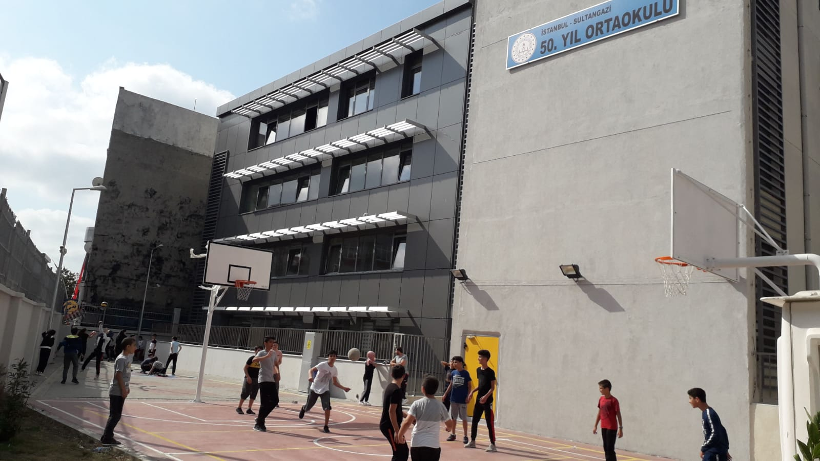

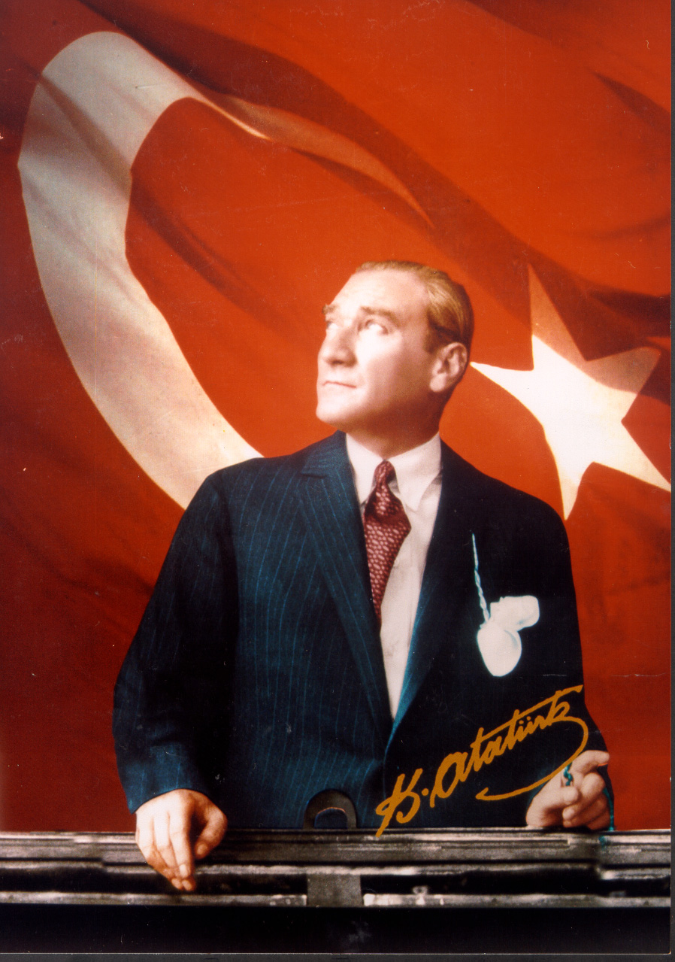
Eserinin Üzerinde İmzası Olmayan Yegane Sanatkar
Öğretmendir.

VİZYONUMUZ

Akademik başarısı yüksek, etik ve estetik değerlere sahip, bilgi ve yeteneklerini kullanan, yaşam boyu öğrenen, çağına karşı sorumlu bireyler yetiştirmektir.

TEMEL DEĞERLERİMİZ

1-Karşılıklı sevgi, saygı ve güven temel ilkedir.
2-Öğrenen ve üreten öğrenciyi evrensel gelişmenin vazgeçilmez gereği sayar.
3-Bilgi sorgulanarak öğrenilir ve yaşamla ilişkilendirilerek üretilir.
4-Öğrencisini her yönüyle tanır, yeteneklerini geliştirmesi için uygun ortamlar sunar.
5-Tüm paydaşlarıyla birlikte sürekli öğrenen ve gelişen okul anlayışını benimser.

1-OKULUN GENEL TANITIMI
OKULUMUZUN TARİHÇESİ : Okulumuz 1975-76 yılında mahallemizde boş bulunan evlerde kiralık olarak tutulan yerlerde eğitim-öğretime başlamıştır.1980-81 yılında 50. Yıl mahallesi O caddesi üzerindeki 4500 metre karelik arsa üzerine 8 derslik yapılmıştır. 2017-2018 eğitim öğretim yılında 50. Yıl Ortaokulu olarak eğitime başlamıştır.
2-OKULUN GENEL BİLGİLERİ
A-OKUL BİLGİLER
Kurum Adı | 50. YIL ORTAOKULU
Kurum Türü | ORTAOKUL
Kurum Kodu | 737867
Kurumda Çalışan Personel Sayısı | Görevi | K | E | Toplam
 | Yönetici | 1 | 3 | 4
 | Kadrolu Öğretmen | 9 | 9 | 18
 | Sözleşmeli Öğretmen | 20 | 15 | 35
 | Kadrolu Görevlendirme Öğretmen
 | Ücretli Öğretmen
 | Memur | 0 | 0 | 0
 | Teknisyen | 0 | 0 | 0
 | Hizmetli | 3 | 0 | 3
 | Sözleşmeli İşçi | 0 | 1 | 0
 | Güvenlik Görevlisi | 0 | 1 | 0
 | TYP Personeli | 0 | 0 | 0
 | TOPLAM
Öğrenci Sayısı | 1387
Öğretim Şekli | X İkili (sabahçı-öğlenci)
Okulun Hizmete Giriş Tarihi
KURUM İLETİŞİM BİLGİLERİ
Kurum Telefonu/Fax | 2126688267
Kurum Web Adresi | http://sultangazi50yil.meb.k12.tr/
Kurum Adresi | 50. YIL MAH. 2163. SK. A BLOK NO: 18 SULTANGAZİ / İSTANBUL
Kurum Müdürü | KEMAL KAVGACI
Müdür Yardımcıları | NESLİHAN DABAK  ABDULLAH ÖKSÜZ  OSMAN ARSLAN

ADI SOYADI | BRANŞI | KAD/SÖZ/ÜC
HATİCE KESKİN | SOSYAL BİLGİLER | KADROLU
AHMET KESKİN | SOSYAL BİLGİLER | KADROLU
KÜBRA ÇANKAYA | BİLİŞİM TEKNOLOJİLERİ | KADROLU
FATİH CÖMERT | TÜRKÇE | KADROLU
ERTAN KAAN CANTEKİN | TÜRKÇE | KADROLU
HÜSEYİN YILDIZ | BEDEN EĞİTİMİ | SÖZLEŞMELİ
SELEN TEKGÜL | BEDEN EĞİTİMİ | SÖZLEŞMELİ
RECEP YALÇIN | FEN BİLİMLERİ | KADROLU
AHMET KESKİN | SOSYAL BİLGİLER | KADROLU
TUGAY ÖZCAN | SOSYAL BİLGİLER | SÖZLEŞMELİ
AYŞENUR AKSÖZ | MATEMATİK | KADROLU
GÜLÜMSER GÜNDOĞDU | FEN BİLİMLERİ | KADROLU
AHMET KUŞTUL | BEDEN EĞİTİMİ | KADROLU
MERVE KAHVECİ | İNGİLİZCE | SÖZLEŞMELİ
FATMA ÇETİN | DİN KÜLTÜRÜ | KADROLU
SÜMEYYE İNCE KARAALİ | DİN KÜLTÜRÜ | SÖZLEŞMELİ
DOĞAN KUTLU | DİN KÜLTÜRÜ | SÖZLEŞMELİ
GÜLNİHAL KÜBRA KILIÇ | İNGİLİZCE | SÖZLEŞMELİ
FATMANUR ELVERİR | İNGİLİZCE | SÖZLEŞMELİ
SİNEM DOĞAN | İNGİLİZCE | SÖZLEŞMELİ
FATİH DEVELİ | FEN BİLİMLERİ | KADROLU
TUĞBA ŞİMŞEK | FEN BİLİMLERİ | SÖZLEŞMELİ
MEHMET NURİ TÜRKOĞLU | FEN BİLİMLERİ | SÖZLEŞMELİ
ÖZGÜN A. ALGIN | İNGİLİZCE | KADROLU
SEDA YELER | İNGİLİZCE | KADROLU
SÜLEYMAN BAL | ÖZEL EĞİTİM | SÖZLEŞMELİ
AHMET KILINÇ | ÖZEL EĞİTİM | SÖZLEŞMELİ
BÜŞRA YEŞİL | ÖZEL EĞİTİM | ÜCRETLİ
GÜLER ÜNVER | ÖZEL EĞİTİM | ÜCRETLİ
GAYE TUNCER | TÜRKÇE | SÖZLEŞMELİ
OĞUZ EMRE DEMİRCİ | TÜRKÇE | SÖZLEŞMELİ
YUNUS DURSUN | TÜRKÇE | SÖZLEŞMELİ
İDRİS DEMİR | TÜRKÇE | SÖZLEŞMELİ
ESRA ŞAHİN | OKUL ÖNCESİ | SÖZLEŞMELİ
ZEYNEB ELBAN | OKUL ÖNCESİ | SÖZLEŞMELİ
YASEMİN YILDIZ | OKUL ÖNCESİ | SÖZLEŞMELİ
KÜBRA MUTLU | OKUL ÖNCESİ | SÖZLEŞMELİ
AYŞE ŞAHİN | MATEMATİK | SÖZLEŞMELİ
VAHİDE YÜKSEL | MATEMATİK | SÖZLEŞMELİ
TEVFİK KESKİN | MATEMATİK | SÖZLEŞMELİ
SEHER ÖZDEN | MATEMATİK | SÖZLEŞMELİ
SERVET SARIKAYA | MATEMATİK | SÖZLEŞMELİ
SİBEL AY | MATEMATİK | SÖZLEŞMELİ
ESMA ÜN | MATEMATİK | SÖZLEŞMELİ
ZEYNEP BİLİR | MATEMATİK | SÖZLEŞMELİ
SEDA MULUK | MATEMATİK | SÖZLEŞMELİ
SİNEM KUMAŞBAY | REHBERLİK | KADROLU
FATİH EKİNCİ | REHBERLİK | SÖZLEŞMELİ
SONGÜL DOĞAN | GÖRSEL SANATLAR | SÖZLEŞMELİ
MENNAN BEHLÜL AKTEPE | MÜZİK | SÖZLEŞMELİ
KEREM GAZAN | TEKNOLOJİ VE TASARIM | SÖZLEŞMELİ
NESLİHAN DABAK | TÜRKÇE ( MÜDÜR YARDIMCISI) | KADROLU
OSMAN ARSLAN | DKAB( MÜDÜR YARDIMCISI) | KADROLU
ABDULLAH ÖKSÜZ | SOSYAL BİLGİLER( MÜDÜR YARDIMCISI) | KADROLU
KEMAL KAVGACI | OKUL MÜDÜRÜ ( FEN BİLİMLERİ) | KADROLU

 |  | Kız Öğrenci Sayısı | Erkek Öğrenci Sayısı | Toplam | Şube Sayısı | Derslik Sayısı | Derslik Başına Düşen Öğrenci Sayısı
 | Ana Sınıfı | 30 | 59 | 89 | 4 | 2 | 22
 | Özel Eğitim | 2 | 9 | 11 | 4 | 2 | 5
 | 5. Sınıflar | 146 | 186 | 332 | 8 | 8 | 42
 | 6. Sınıflar | 150 | 177 | 327 | 8 | 8 | 40
 | 7. Sınıflar | 140 | 174 | 314 | 9 | 9 | 35
 | 8. Sınıflar | 132 | 183 | 315 | 9 | 9 | 35
 | Toplam | 600 | 788 | 1388 | 42 | 17x2=34 | 40

NAKİL GELEN GİDEN BİLGİLERİ
YIL |  | NAKİL GELEN SAYI | NAKİL GİDEN SAYI
2019-2020 |  | 5 | 9
2020-2021 |  | 23 | 53

SURİYELİ ÖĞRENCİ SAYISI
SINIF | KIZ ÖĞRENCİ SAYISI | ERKEK ÖĞRENCİ SAYISI
5 | 9 | 25
6 | 6 | 24
7 | 15 | 14
8 | 7 | 7

OKULUN FİZİKİ ÖZELLİKLERİ
Fiziki Mekan | Var | Yok | Adedi | İhtiyaç | Açıklama
Arsiv | X | - | 1 | -
Fen Labaratuvarı Sayisi | X | - | 2 | -
Derslik Sayisi | X | - | 34 | -
Egitim Araçlari Odasi |  | X | 0 | -
Konferans Salonu Sayisi | X | - | 1 | --
Kütüphane Sayisi | X | - | 1 | -
Müdür Odasi | X | - | 1 | -
Müdür Yardimcisi Odasi | X |  | 3 | -
Memur Odasi |  | X | 0 | -
Ögretmenler Odasi | X | - | 1 | -
Rehberlik Servisi Oda Sayisi | X | - | 2 | -
Spor Salonu Sayisi | X | - | 1 | -
WC Sayisi | X | - | 6
Atolye Sayısı |  | X | 0
Z Kütüphane |  | X | 0

SOSYAL-KÜLTÜREL FAALIYETLER

SOSYAL-KÜLTÜREL FAALİYETLER | SPORTİF FAALİYETLER | KATILAN ÖĞRENCİ SAYISI | ÖDÜLLER
HAYVANAT BAHÇESİ GEZİSİ |  | 120

YÜRÜTÜLEN PROJELER
PROJENİN ADI | KONUSU | KATILAN ÖĞRENCİ SAYISI | KATILAN ÖĞRETMEN SAYISI | AÇIKLAMA
UMUDUM ÖĞRETMENİM | YETİM-ÖKSÜZ ÖĞRENCİ BAŞARISINI ARTTIRMA | 13 | 11
VELİ AKADEMİLERİ | VELİ BİLİNÇLENDİRME | 40 | 4
FUAT SEZGİN İN İZİNDE | FUAT SEZGİN İ TANIMA VE ANLAMA | 80 | 2
MİSAFİRİM ÖĞRETMENİM | ÖĞRENCİLERİ EVLERİNDE ZİYARET ETMEK | 100 | 15

2022-2023 OKUL AİLE BİRLİĞİ BİLGİLERİ

BAŞKAN | PETRUTA ILIK
BAŞKAN YARDIMCISI | ESRA ACAR
SEKRETER | GÜLHAN BOZAN
MUHASİP | HAZAL CİHANBEY
ÜYE | HATİCE ŞEN

2022-2023
KOMİSYON BİLGİLERİ

ÖĞRENCİ DAVRANIŞLARINI DEĞERLENDİRME KURULU (İ.K.Y / Madde 57)
8 | ÖĞRENCİ DAVRANIŞLARINI DEĞERLENDİRME KURULU | ASIL ÜYELER
 |  | MÜDÜR YARDIMCISI | ABDULLAH ÖKSÜZ
 |  | ÖĞRETMEN | RECEP YALÇIN
 |  | ÖĞRETMEN | FATİH CÖMERT
 |  | ÖĞRETMEN | HATİCE KESKİN | VELİ YEDEK | HATİCE ŞEN
 |  | VELİ | PETRUTA ILIK
OKUL AİLE BİRLİĞİ YÖNETİM KURULU (O.A.B. YÖN:MADDE12)
9 | OKUL AİLE BİRLİĞİ YÖNETİM KURULU | (BAŞKAN) VELİ | PETRUTA ILIK | VELİ YEDEK: | NEJLA GÖKSU
 |  | (BAŞKAN YAR.) VELİ | ESRA ACAR | VELİ YEDEK: | MERVE ÜNLÜ
 |  | (MUHASİP) VELİ | HAZAL CİHANBEY | VELİ YEDEK: | NURAY GİRAY
 |  | (SEKRETER) VELİ | GÜLHAN BOZAN | VELİ YEDEK: | SULTAN GEME
 |  | ÜYE - VELİ | HATİCE ŞEN | VELİ YEDEK: | HÜLYA ÇETİNKAYA
OKUL AİLE BİRLİĞİ DENETİM KURULU (O.A.B. YÖN: MADDE 11-B, MADDE:14)
10 | OKUL AİLE BİRLİĞİ DENETLEME KURULU | ÖĞRETMEN-ASİL | İDRİS DEMİR | ÖĞRETMEN- YEDEK: | HATİCE KESKİN
 |  | ÖĞRETMEN-ASİL | MERVE KAHVECİ | ÖĞRETMEN- YEDEK: | AHMET KUŞTUL
 |  | VELİ - ASIL | MERVE ÜNLÜ | VELİ- YEDEK: | NURAY GİRAY
TAŞINIR SAYIM KURULU (TAŞINIR MAL YÖNETMELİĞİ/Madde:32/2)
11 | TAŞINIR SAYIM KURULU | MÜDÜR YAR. BAŞKAN | ABDULLAH ÖKSÜZ
 |  | MÜDÜR YAR.-ASIL | NESLİHAN CELALOĞLU | YEDEK: | OSMAN ARSLAN
 |  | ÖĞRETMEN - ASIL | AHMET KESKİN | YEDEK: | FATİH DEVELİ
DEĞER TESPİT KOMİSYONU (TAŞINIR MAL YÖN. MAD.13)
12 | TAŞINIR DEĞER TESPİT KOMİSYONU | MÜDÜR | KEMAL KAVGACI
 |  | ÖĞRETMEN - ASIL | E. KAAN CANTEKİN | ÖĞRETMEN YEDEK: | FATİH DEVELİ
 |  | ÖĞRETMEN - ASIL | AHMET KUŞTUL | ÖĞRETMEN YEDEK: | VAHİDE YÜKSEL
REHBERLİK HİZMETLERİ YÜRÜTME KOMİSYONU(İ.K.Y /Madde 9- MEB Rehberlik Hizmetleri Yönetmeliği Madde:29)
13 | REHBERLİK HİZMETLERİ YÜRÜTME KOMİSYONU | BAŞKAN MÜDÜR | KEMAL KAVGACI | 7.SIN.ÖĞRETMEN TEM. | GAYE TUNCER
 |  | MÜDÜR YARDIMCISI | ABDULLAH ÖKSÜZ | 8.SIN.ÖĞRETMEN TEM. | SEDA YELER
 |  | 5.SIN.ÖĞRETMEN TEM. | MERVE KAHVECİ | Okul Aile Bir. Temsilcisi | MERVE ÜNLÜ
 |  | 6.SIN.ÖĞRETMEN TEM. | FATMA ÇETİN | Ö. D. D. K. ÜYESİ | RECEP YALÇIN
BEP GELİŞTİRME BİRİMİ (ÖZEL EĞİTİM HİZMETLERİ YÖNETMELİĞİ/ MADDE: 47)
14 | BEP GELİŞTİRME BİRİMİ | BAŞKAN MÜDÜR YAR. | ABDULLAH ÖKSÜZ | ÖĞRENCİNİN DİĞER ÖĞR.
 |  | REHBER ÖĞRETMEN | SİNEM KUMAŞBAY | ÖĞRENCİ
 |  | ŞUBE REHBER ÖĞRT. | AHMET KESKİN | ÖĞRENCİNİN VELİSİ
YAZI İNCELEME VE SEÇME KURULU (SOSYAL ETKİNLİKLER YÖNETMELİĞİ / MADDE:12)
15 | ESER-YAZI İNCELEME VE SEÇME KURULU | BAŞKAN MÜD.YRD. | OSMAN ARSLAN | KULÜP DANIŞMAN ÖĞRT
 |  | ÖĞRETMEN | FATİH CÖMERT | ÖĞRENCİ TEMS.
 |  | ÖĞRETMEN | ERTAN K. CANTEKİN
SOSYAL ETKİNLİKLER KURULU (Sosyal Etkinlikler Yönetmeliği / Madde: 6)
16 | SOSYAL ETKİNLİKLER KURULU | BAŞKAN MÜD.YRD. | OSMAN ARSLAN | ÖĞRENCİ
 |  | DANIŞMAN ÖĞRT. | AHMET KESKİN | ÖĞRENCİ
 |  | DANIŞMAN ÖĞRT. | GÜLÜMSER GÜNDOĞDU | VELİ
 |  | DANIŞMAN ÖĞRT. | GAYE TUNCER
STRATEJİK PLAN ÜST KURULU
17 | STRATEJİK PLAN ÜST KURULU | MÜDÜR | KEMAL KAVGACI | BAŞKAN
 |  | MÜDÜR YARDIMCISI | ABDULLAH ÖKSÜZ | KOORDİNATÖR | RECEP YALÇIN
 |  | REHBER ÖĞRETMEN | FATİH EKİNCİ | ÜYE
 |  | OAB BAŞKANI | PETRUTA ILIK | ÜYE
 |  | OAB YÖN. KUR. ÜYESİ | MERVE ÜNLÜ | ÜYE
STRATEJİK PLAN GELİŞTİRME EKİBİ
18 | STRATEJİK PLAN GELİŞTİRME EKİBİ | MÜDÜR YARDIMCISI | ABDULLAH ÖKSÜZ | BAŞKAN | KEMAL KAVGACI
 |  | ÖĞRETMEN | KÜBRA KILIÇ | KOORDİNATÖR | GAYE TUNCER
 |  | ÖĞRETMEN | SİBEL AY | ÜYE
 |  | VELİ | MERVE ÜNLÜ | ÜYE
 |  | VELİ |  | ÜYE
WEB YAYIN KOMİSYONU(MİLLÎ EĞİTİM BAKANLIĞI OKUL İNTERNET SİTELERİ YÖNERGESİ Madde: 7)
19 | WEB YAYIN KOMİSYONU | BAŞKAN MÜD.YRD. | OSMAN ARSLAN
 |  | BİL. TEK. ÖĞRETMENİ | AYŞE ŞAHİN
 |  | TÜRKÇE ÖĞRETMENİ | ESRA ŞAHİN
 |  | REHBER ÖĞRETMEN | SİNEM KUMAŞBAY
KÜTÜPHANE KAYNAKLARININ TESPİTİ VE SEÇİMİ KOMİSYONU (OKUL KÜTÜPHANELERİ YÖNETMELİĞİ / MADDE:10/b)
20 | KÜTÜPHANE KAYNAKLARININ TESPİTİ VE SEÇİMİ KOMİSYONU | BAŞKAN MÜDÜR | KEMAL KAVGACI | ÖĞRETMEN | FATİH CÖMERT- YUNUS DURSUN- GAYE TUNCER- ERTAN KAAN CANTEKİN
 |  | TÜRKÇE ZÜMRE BAŞKANI | OĞUZ EMRE DEMİRCİ | OKUL-AİLE BİRLİĞİ VELİ
DEĞERLER EĞİTİMİ KOMİSYONU
21 | DEĞERLER EĞİTİMİ KOMİSYONU | BAŞKAN MÜD.YRD. | OSMAN ARSLAN | ÖĞRETMEN | DOĞAN KUTLU
 |  | ÖĞRETMEN | SEHER ÖZDEN | ÖĞRETMEN | AYŞENUR AKSÖZ
 |  | ÖĞRETMEN | SEDA YELER
SATIN ALMA KOMİSYONU( İKY / MADDE :69)
22 | SATIN ALMA KOMİSYONU | BAŞKAN MÜD.YRD. | NESLİHAN CELALOĞLU
 |  | ÖĞRETMEN | ZEYNEB ELBAN(ASİL) | O. EMRE DEMİRCİ(YEDEK)
 |  | ÖĞRETMEN | FATİH ACISU(ASİL)
MUAYENE VE KABUL KOMİSYONU ( İKY / MADDE:69)
23 | MUAYENE VE KABUL KOMİSYONU | BAŞKAN MÜD.YRD. | OSMAN ARSLAN
 |  | ÖĞRETMEN | M. NURİ TÜRKOĞLU(ASİL) | FATİH DEVELİ(YEDEK)
 |  | ÖĞRETMEN | ESRA ŞAHİN(ASİL)
ŞİDDETİ ÖNLEME ÇALIŞMA EKİBİ (Özel Eğ. Reh. ve Dan. Hiz. Genel Müd. 24.03.2006 tarih ve 2006/26 numaralı genelgesi)
24 | ŞİDDETİ ÖNLEME ÇALIŞMA EKİBİ | OKUL MÜDÜRÜ | KEMAL KAVGACI | OKUL AİLE.BİR. BAŞ. | PETRUTA ILIK
 |  | MÜDÜR YARDIMCISI | ABDULLAH ÖKSÜZ | ÖĞRENCİ TEMSİLCİSİ
 |  | REHBER ÖĞRETMEN | SİNEM KUMAŞBAY | FATİH EKİNCİ
PSİKOSOSYAL MÜDAHALE HİZMETLERİ OKUL EKİBİ (2002/11 GENELGE)
25 | PSİKOSOSYAL MÜDAHALE HİZMETLERİ OKUL EKİBİ | OKUL MÜDÜRÜ | KEMAL KAVGACI | ÖĞRETMEN TEMSİLCİSİ | HATİCE KESKİN
 |  | MÜDÜR YARDIMCISI | ABDULLAH ÖKSÜZ | VELİ TEMSİLCİSİ | HATİCE ŞEN
 |  | REHBER ÖĞRETMEN | SİNEM KUMAŞBAY- FATİH EKİNCİ | ÖĞRENCİ TEMSİLCİSİ
YANGINLA MÜCADELE EKİPLERİ (Binaların Yangından Korunması Hakkında Yönetmelik -126)
26 | YANGINLA  MÜCADELE EKİPLERİ | SÖNDÜRME EKİBİ | FATİHCÖMERT
 |  |  | İSMAİL YILDIZ
 |  |  | AHMET KUŞTUL
 |  |  | RECEP YALÇIN
 |  | KURTARMA EKİBİ | AHMET KESKİN
 |  |  | ÖMER SAPMAZ
 |  |  | FATİH DEVELİ
 |  |  | ASLI DOĞRU
 |  | KORUMA EKİBİ | HATİCE KESKİN
 |  |  | AHMET KESKİN
 |  |  | KÜBRA ÇANKAYA
 |  |  | RECEP YALÇIN
 |  | İLK YARDIM EKİBİ | ERTAN K. CANTEKİN
 |  |  | FATİH CÖMERT
 |  |  | ÖZGÜN ARSLAN ALGIN
İSG RİSK DEĞERLENDİRME EKİBİ (2014/16 GENELGE MD. 3-4)
27 | İSG RİSK DEĞERLENDİRME EKİBİ | OKUL MÜDÜRÜ | KEMAL KAVGACI
 |  | Müdür Yardımcısı | ABDULLAH ÖKSÜZ
 |  | ÖĞRETMEN (Sivil Savunma) | FATİH DEVELİ
 |  | ÖĞRETMEN | FATİH CÖMERT
OKUL İŞ SAĞLIĞI VE GÜVENLİĞİ EKİBİ (İSG EKİBİ) (2014/16 GENELGE MD. 3-4)
28 | OKUL İŞ SAĞLIĞI VE GÜVENLİĞİ EKİBİ (İSG EKİBİ) | OKUL MÜDÜRÜ | KEMAL KAVGACI
 |  | Müdür Yardımcısı | ABDULLAH ÖKSÜZ
 |  | ÖĞRETMEN | AHMET KUŞTUL
OKUL SAĞLIĞI YÖNETİM EKİBİ (MEB: 2017/19 Sayılı Genelge - 17.05.2016 İş Birliği Protokolü- Okul Sağlığının Korunması Kılavuzu -2017)
29 | OKUL SAĞLIĞI YÖNETİM EKİBİ | Müdür Yardımcısı | ABDULLAH ÖKSÜZ | Rehber Öğretmen | SİNEM KUMAŞBAY
 |  | Öğretmen | ÖZGÜN ARSLAN ALGIN | Okul Sağlık Çalışanı
 |  | OAB Temsilcisi | MERVE ÜNLÜ
KANTİN DENETLEME KOMİSYONU (Okul Kantinlerinde Satılacak Gıdalarve Eğitim Kurumlarındaki Gıda İşletmelerinin Hijyen Yönünden Denetlenmesi 10/03/2016-E.2852893)
30 | Kantin Denetleme Komisyonu | Müdür Yardımcısı | OSMAN ARSLAN | Rehber Öğretmen | SİNEM KUMAŞBAY
 |  | Öğretmen | RECEP YALÇIN | Okul Sağlık Çalışanı
 |  | OAB Temsilcisi | GÜLÜMSER GÜNDOĞDU
OKUL BURSLULUK KOMİSYONU (Bursluluk Kılavuzu)
31 | LGS VE BURSLULUK KOMİSYONU | MÜDÜR YARDIMCISI | NESLİHAN CELALOĞLU | ÖĞRETMEN | ÖZGÜN A. ALGIN
 |  | ÖĞRETMEN | FATİH EKİNCİ | ÖĞRETMEN | ESMA ÜN
 |  | ÖĞRETMEN | GÜLÜMSER GÜNDOĞDU | ÖĞRETMEN | ZEYNEP BİLİR
MESLEKİ VE TEKNİK EĞİTİM TANITIM VE YÖNELTME ÇALIŞMALARI ÇALIŞMA EKİBİ (2007/30 Sayılı Genelge)
32 | Mesleki ve Teknik Eğitim Tanıtım ve Yöneltme Ekibi | MÜDÜR YARDIMCISI | OSMAN ARSLAN | ÖĞRETMEN | SÜMEYYE İNCE KARAALİ
 |  | REHBER ÖĞRETMEN | SİNEM KUMAŞBAY | FATİH EKİNCİ
 |  | ÖĞRETMEN | DOĞAN KUTLU | OĞUZ EMRE DEMİRCİ | ZEYNEP BİLİR
ÖĞRENCİ KULÜPLERİ
33 | ÖĞRENCİ KULÜPLERİ | Fen ve Teknoloji Kulübü | FATİH DEVELİ | M. NURİ TÜRKOĞLU | SERVET SARIKAYA
 |  | Çevre Koruma Kulübü | SÜMEYYE İNCE KARAALİ | YUNUS DURSUN | KÜBRA ÇANKAYA
 |  | Çocuk Hakları Kulübü | ESMA ÜN | VAHİDE YÜKSEL | AYŞE ŞAHİN
 |  | Değerler Kulübü | DOĞAN KUTLU | SEHER ÖZDEN | FATMANUR ELVERİR
 |  | Demokrasi, İnsan Hakları ve Yurttaşlık Kulübü | GÜLÜMSER GÜNDOĞDU | MERVE KAHVECİ | KEREM GAZAN
 |  | Engellilerle Dayanışma Kulübü | SONGÜL DOĞAN | ZEYNEP BİLİR | SELEN TEKGÜL
 |  | Gezi,Tanıtma ve Turizm Kulübü | HATİCE KESKİN | SEDA MULUK | SİNEM DOĞAN
 |  | Kızılay ve Kan Bağışı Kulübü | SİBEL AY | TUĞBA ŞİMŞEK | DOĞAN KUTLU
 |  | Kültür ve Edebiyat Kulübü | FATİH CÖMERT | ERTAN KAAN CANTEKİN | YUNUS DURSUN
 |  | Kütüphanecilik Kulübü | GAYE TUNCER | OĞUZ EMRE DEMİRCİ | İDRİS DEMİR
 |  | Sağlık, Temizlik, Beslenme Kulübü | M. BEHLÜL AKTEPE | SEHER ÖZDEN | TUGAY ÖZCAN
 |  | Sivil Savunma Kulübü | FATMA ÇETİN | ZELİHA ŞAHİN | AYŞENUR AKSÖZ
 |  | Spor Kulübü | AHMET KUŞTUL | FATİH ACISU | HÜSEYİN YILDIZ
BELİRLİ GÜNLER VE HAFTALAR, MİLLİ BAYRAMLAR
 |  | 15 TEMMUZ DEMOKRASİ VE MİLLİ BİRLİK GÜNÜ |  | YUNUS DURSUN | TUGAY ÖZCAN
 |  | 29 EKİM CUMHURİYET BAYRAMI |  | ESMA ÜN- FATMA NUR ELVERİR | VAHİDE YÜKSEL- ERTAN KAAN CANTEKİN
 |  | ATATÜRK HAFTASI |  | GAYE TUNCER | KEREM GAZAN
 |  | ÖĞRETMENLER GÜNÜ |  | AYŞE ŞAHİN | SONGÜL DOĞAN
 |  | İSTİKLAL MARŞI'NIN KABULÜ VE MEHMET AKİF ERSOY'U ANMA GÜNÜ |  | FATİH CÖMERT | E. KAAN CANTEKİN
 |  | ŞEHİTLER GÜNÜ(18 MART) |  | KÜBRA KILIÇ- YUNUS DURSUN | TEVFİK KESKİN
 |  | 23 NİSAN ULUSAL EGEMENLİK VE ÇOCUK BAYRAMI |  | FATİH CÖMERT- DOĞAN KUTLU- SELEN TEKGÜL | ÖZGÜN A. ALGIN- İDRİS DEMİR
 |  | 19 MAYIS ATATÜRK'Ü ANMA GENÇLİK VE SPOR |  | VAHİDE YÜKSEL- SERVET SARIKAYA | M. NURİ TÜRKOĞLU- OĞUZ EMRE DEMİRCİ
 | ÜCRETSİZ DERS KİTAPLARI VE DEFTER TESPİT VE DAĞITMA KOMİSYONU
 | Sütun1 | Sütun2 | BRANŞ
 | MÜDÜR YRD | ABDULLAH ÖKSÜZ | MÜDÜR YRD
 | ÖĞRETMEN | YUNUS DURSUN | TÜRKÇE
 | ÖĞRETMEN | FATİH DEVELİ | FEN BİLİMLERİ
 | ÖĞRETMEN | FATİH CÖMERT | TÜRKÇE
 | ÖĞRETMEN | AHMET KILINÇ | ÖZEL EĞİTİM
 | ÖĞRETMEN | SEDA YELER | İNGİLİZCE
 | ÖLÇME DEĞERLENDİRME KOMİSYONU
 | Sütun1 | Sütun2 | Sütun3 | Sütun4
 | MÜDÜR YRD | NESLİHAN CELALOĞLU | SOSYAL BİLGİLER | HATİCE KESKİN
 | MATEMATİK | SEDA MULUK | BEDEN EĞİTİMİ | AHMET KUŞTUL
 | TÜRKÇE | OĞUZ EMRE DEMİRCİ
 | FEN BİLİMLERİ | M. NURİ TÜRKOĞLU
 | İNGİLİZCE | FATMA NUR ELVERİR
 | SERVİS ARAÇLARI DENETLEME KOMİSYONU
 | Sütun1 | Sütun2
 | MÜDÜR YRD | OSMAN ARSLAN
 | SOSYAL BİLGİLER | AHMET KESKİN
 | SOSYAL BİLGİLER | HATİCE KESKİN
 | OAB | MERVE ÜNLÜ
 | OAB | ESRA ACAR

2021-2022/2022-2023
OKULUMUZDA GERÇEKLEŞTİRİLEN İYİLEŞTİRME ÇALIŞMALARI

FİZİKİ
- BOYA-BADANA
- KAPI KİLİTLERİ

AKADEMİK
- DESTEKLEME YETİŞTİRME KURSLARI AÇMAK
- DEZAVANTAJLI ÖĞRENCİLERİ BELİRLEYİP DERS ESNASINDA UYGUN ÇALIŞMA PLANI UYGULAMAK
